⟦À COMPLÉTER⟧ PAGE DE GARDE À COMPLÉTER MANUELLEMENT
• Nom du client : « Client Test » — le modèle ne contenait aucun nom repère (KORAZ / BGFI / SOCOPRIM…) à remplacer.
• Date : « Juin 2026 ».



Institut International de Prévoyance pour la Santé (IIPS)
i

n

TEST

Offre Technique

2025
OCTOBRE


Angré, 8ème Tranche, Abidjan - 26 BP 855 Abidjan 26 - Côte d'Ivoire
Tél. : +225 22429090
Fax : +225 22429009

www.neuronestech.com

SOMMAIRE
- PRESENTATION DE NEURONES TECHNOLOGIES 3
- EXPRESSION DES BESOINS 5
- OBJECTIFS DE NEURONES TECHNOLOGIES 5
  - Objectif Global 5
  - Résultats attendus 5
- PRESENTATION DE LA REPONSE DE NEURONES TECHNOLOGIES 6
  - Proposition de NEURONES TECHNOLOGIES 6
  - Description détaillée de la solution proposée 7
    - Fonctionnalités de la solution 7
- MÉTHODOLOGIE DE TRAVAIL ET DESCRIPTION DES SERVICES 14
  - Méthodologie 14
  - Phase de Planning 14
  - Phase de Cadrage 15
  - Phase d’implémentation 16
- GESTION DE PROJET 16
  - Plan de communication 17
  - Gestion des risques et des incidents 18
  - Processus de gestion des changements 18
- EQUIPES TECHNIQUES 19
- PLANNING DU PROJET 20

- PRESENTATION DE NEURONES TECHNOLOGIES

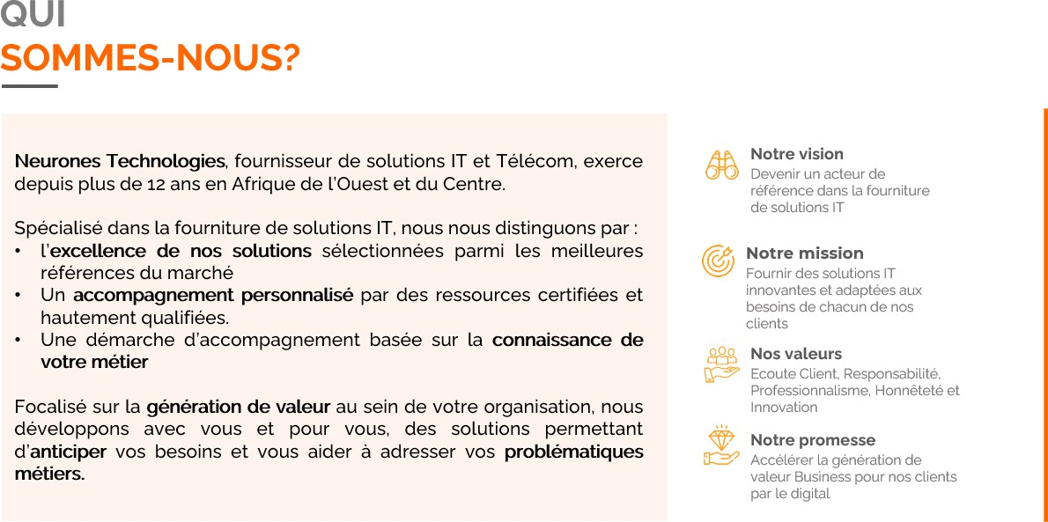

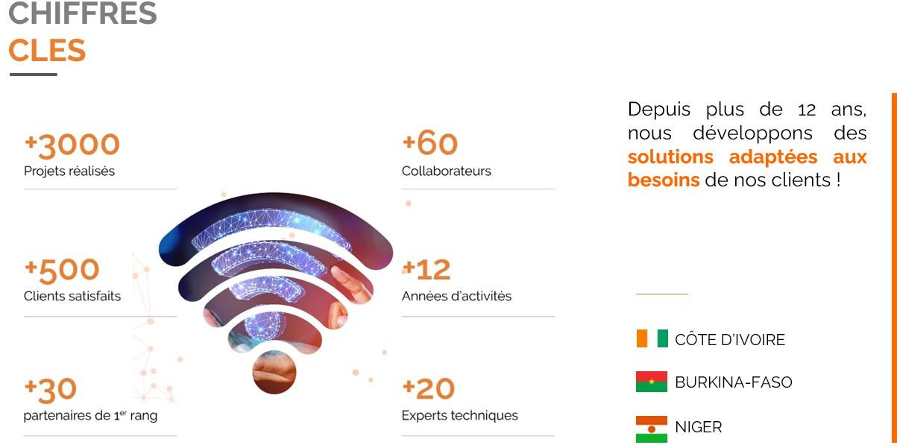


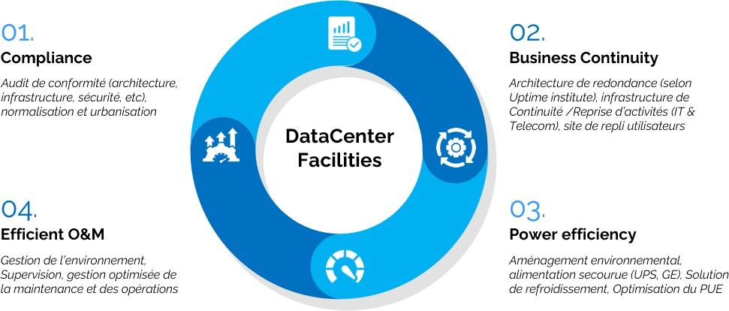
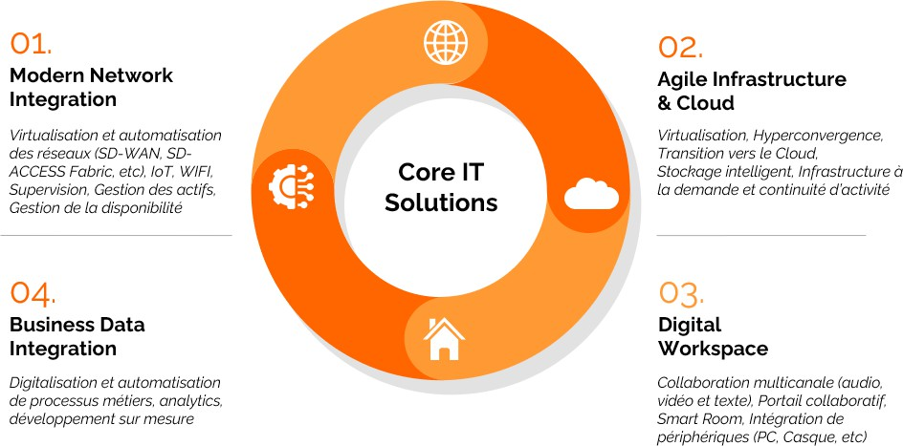
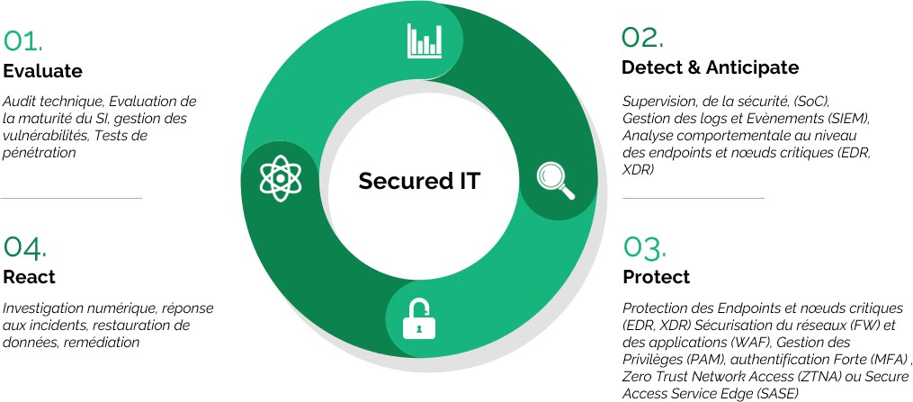
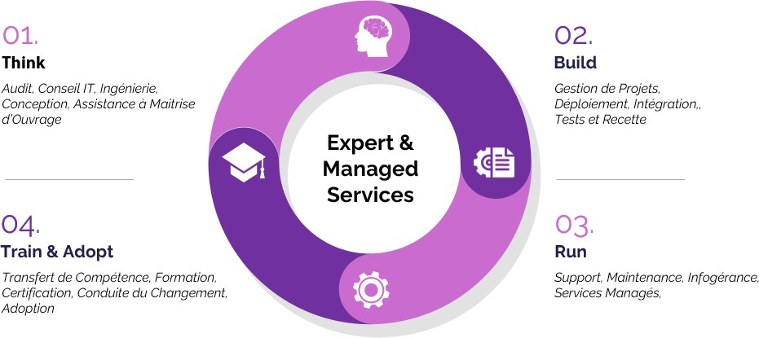

- EXPRESSION DES BESOINS
x
- OBJECTIFS DE NEURONES TECHNOLOGIES
x
- PRESENTATION DE LA REPONSE DE NEURONES TECHNOLOGIES
x
  - Description détaillée de la solution proposée
Elle aura les fonctionnalités principales suivantes :
x
La solution proposée par Neurones Technologies est structurée en modules fonctionnels indépendants et interopérables, couvrant l'ensemble des besoins exprimés dans le présent appel d'offres.

M
d
Composant | Version
c | v
VCPU | 8 / SVR
RAM | 4 / SRV
Storage | 100GB / SVR
Spécification Odoo et Application | Version/Nombre
VCPU | 8 / SVR
RAM | 16 / SVR
Storage | 500GB / SRV
Licence Odoo Enterprise | 162(En fonction du nombre de personnes qui aura besoin d’acceder au back office Odoo).  NB : Le nombre de licence pourrait donc être revu à la  baisse ou augmenter selon le nombre de compte Odoo à
 | prévoir
Chef de Projet | Coordination et pilotage du projet
Atti Koffi | Consultant / Développeur Senior
Kouadio Landry Kouame | Consultant / Développeur Senior
- MÉTHODOLOGIE DE TRAVAIL ET DESCRIPTION DES SERVICES
  - Méthodologie
Pour la réalisation de ce projet nous utiliserons la méthode agile Scrum du fait du caractère métier et évolutif de la solution. Cette méthode nous offre la souplesse dansla gestion de ce genre de projet afin de satisfaire les clients et de faciliter les interactions.
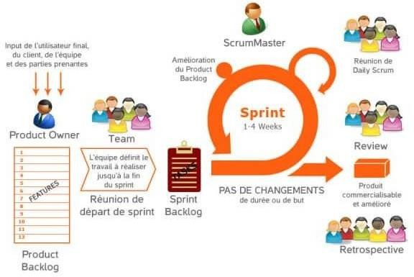

Ainsi, fort de notre expérience dans la réalisation de projet nous proposons une approche hybride Scrum– PMP plus adaptée aux enjeux de ce genre de projet dansce type d’organisation.

  - Phase de Planning
Le Kick-off meeting permet aux deux parties de :
- Présenter les équipes projet et opérationnelle (noms et rôles)
- Discuter du planning prévisionnel fourni par Neurones Technologies
- S’accorder sur les rôles, responsabilités et obligations des deux parties
- Discuter sur les livrables attendus et le mode de livraison de ces livrables

- Éventuellement, s’accorder sur les horaires de travail

  - Phase de Cadrage
- Design Workshop (atelier technique)
L’atelier technique rassemble les équipes techniques de Neurones Technologies et duclient pour discuter autour des points suivants :
- Fonctionnalités à mettre en œuvre (Product Backlog)
- Options possibles et solutions retenues
- Contraintes par rapport à l’existant
- Politiques et normes à respecter (liées au projet)
- Plan de recette
- Conduite de l’acceptance
Un document « Statement of Work » sanctionnera les travaux de cet atelier.

- Low Level Design (Document de conception détaillée)
Le Low Level Design (LLD) traduit les résultats de l’atelier technique (Design Workshop) dans un document technique incluant :
- La description des fonctionnalités de la solution
- Les options retenues en termes de design
- L’architecture globale de la solution incluant les blocs fonctionnels
- Network Implémentation Plan (Document d’implémentation)

Le document d’implémentation fournit le détail des paramètres d’installation et de configuration de la solution. Il prend comme input les résultats du Design Workshop, maisajoute plus de détails, incluant :
- Le détail des fonctionnalités à mettre en œuvre, comment elles seront configuréeset leur mode de fonctionnement
- Les caractéristiques de performance de la nouvelle solution, dans les conditionsnormales et de dysfonctionnement
- Considérations particulières à prendre en compte

- Plan de recette

Neurones Technologies rédige le document de plan de recette et le soumet au client avant le déroulement des tests d’acceptance. Ce document d’acceptance doit être validé par les deux parties

(Neurones Technologies et IIPS) aussi bien dans sa partie définition des tests que dans les scénarios de test.
  - Phase d’implémentation
- Implémentation
L’implémentation de la solution couvrira les points suivants :
- Le développement de la solution
- Les tests unitaires
- Déploiement et Configuration
- Tests d’intégration et recette technique

- Formation et Transfert de compétences

Le transfert de compétences est destiné aux administrateurs. Ce transfert decompétences se fera sur la base du document de conception détaillée. Pendant le transfert de compétences, Neurones Technologies prévoit :
- Une présentation générale de la solution déployée
- La présentation des différents composants de la solution
- La présentation du document de conception détaillée
- Des conseils et documentation additionnels

- Recette
La recette se déroulera conformément aux plans et tests définies dans le document deplan de recette. Elle marquera la bonne exécution du projet.
- GESTION DE PROJET

L’objectif de cette partie est de décrire l’approche que nous proposons pour la gestionde projet y compris la communication, la gestion des incidents et la gestion du changement.

  - Plan de communication
Une procédure formelle sera appliquée afin de faciliter la communication et la prise de décision au cours du Projet.
Cette communication s’appuie sur les instances suivantes :
Comités de Suivi du projet

Ces Comités de Suivi, organisés conjointement par le Chef de Projet de NEURONES TECHNOLOGIES et le Chef de Projet du Client, se tiendront à la fréquence hebdomadaire.
L’objectif de ces Comités est :
- De faire le point sur l’avancement des tâches prévues au plan projet, et de définirle plan d’actions associé,
- D’assurer le suivi de la validation des livrables,
- De planifier les travaux prévus sur la période suivante,
- D’identifier les éventuels écarts de périmètre du projet, et les points d’arbitrage à remonter au Comité de Pilotage.

Ils réuniront les chefs de Projet de NEURONES TECHNOLOGIES et de IIPS ainsi que les participants désignés par ces derniers, et font l’objet d’un rapport d’avancement formalisé par le chef de Projet NEURONES TECHNOLOGIES, validé conjointement par les deux Chefs de Projet et diffusé aux responsables du projet chez NEURONES TECHNOLOGIES et chez le Client.

Comités de Pilotage du projet
Des Comités de Pilotage du projet seront organisés tous les mois et réuniront les personneshabilitées chez Neurones Technologies et IIPS. La composition du comité de pilotage sera confirmée lors de la phase d’initialisation du projet.
L’objectif de ces comités est :
- De valider l’avancement général du projet et le passage des jalons majeurs du projet,
- D’arbitrer les points remontés par les Chefs de Projet du Client et de Neurones Technologies et qui n’auraient pu être traités au niveau des Comités de Suivi,
- De valider les demandes de Changement de projet proposées par les Chefs deProjet.

  - Gestion des risques et des incidents
La gestion des incidents sur le projet suivra le processus générique suivant :

- Identification et documentation de l’incident,
- Evaluation de l’impact et priorisation des actions,
- Affectation des rôles et responsabilités dans la résolution de l’incident,
- Suivi et reporting des actions,
- Communication sur la résolution de l’incident.

Le processus d’escalade et de traitement des incidents sera défini de manière conjointe au démarrage du projet.
En outre, afin de limiter la probabilité d’occurrence des incidents et d’anticiper les actions à mener, les risques projets identifiés seront documentés avec les éléments suivants :
  - Identification et nature du risque,
  - Probabilité d’apparition du risque,
  - Impact si le risque est avéré,
  - Plan d’atténuation du risque.

Les risques et leur évolution seront revus lors des Comités projet, et une synthèse des risques majeurs sera présentée lors des Comités de Pilotage.
Dans les cas où les plans d’atténuation des risques proposés sont de nature à induire des changements sur les prestations réalisées, ceux-ci seront gérés selon le processus de gestion des changements décrit ci-dessous.
  - Processus de gestion des changements
Durant l’exécution du Projet, chaque partie pourra demander, par écrit, à ce que les Services décrits dans le présent document soient complétés, modifiés, ou partiellement supprimés – évolutions ci-après dénommées « Changements ».
Aucune obligation n’est due de commencer à exécuter les Services liés à tout Changement tant que ses conséquences sur le prix et le calendrier du Projet n’ont pasété convenues au sein d’un formulaire de Demande de Changement signé par les Chefs deProjet désignés par les deux Parties.
De manière générale, les deux Parties conviennent d’utiliser le formulaire de Demande de Changement, et de respecter le processus suivant :

- Identification et documentation de la demande de changement,

- Evaluation de l’impact et priorisation du changement,
- Evaluation des moyens à mettre en œuvre,
- Validation ou rejet de la demande,
- Affectation des rôles et responsabilités dans la mise en œuvre du changement,
- Suivi et reporting de la mise en œuvre du Changement.

En cas de demande de Changement, nous vous soumettrons un formulaire de demandede Changement complété, décrivant le changement et précisant en particulierl’impact du changement sur les coûts et le calendrier.
A réception du formulaire de Demande de Changement complété, vous disposerez d’un délai de trois
(03) jours ouvrés pour, soit accepter les modifications proposées en signant le formulaire de Demande de Modification, soit nous informer ne pas souhaiter procéderaux modifications, auquel cas nous ne fournirons que les Services initialement prévus.
En l’absence de réponse de votre part, nous n’effectuerons aucune des modifications proposées.

- EQUIPES TECHNIQUES

NOM | FONCTION/ROLE
Fulgence Kouadio | Chef de Projet
CHRISTIAN BROU | Senior Manager Expertise
Djakaridja TRAORE | Développeur de logiciels Certifié Odoo
OTHNIEL BOYER | Développeur Sénior En charge du développement
KOUASSI ARMEL | Développeur de logiciels  En charge du développement et des interactions avec les utilisateurs,  Armel dispose d’une bonne maîtrise des nouvelles technologies et a travaillé sur différents projets qui lui ont valu une certaine expérience dans le domaine du développement d’applications.

- PLANNING DU PROJET

ACTIVITES |  | J / H
PREALABLE
1 | Validation du processus de commande | -
2 | Réception du Bon de Commande et acompte | -
PLANIFICATION DES TRAVAUX
1 | Mise en place du comité de pilotage | 3
2 | Validation du chronogramme d'exécution | 3
CADRAGE
1 | Ateliers techniques | 3  15
2 | Validation du plan de recette | 3  15
IMPLEMENTATION
1 | Conception de l’application | 170
2 | Développement de l’application | 170
3 | Installation et paramétrage | 170
4 | Audit et maintenance du code source | 170
5 | Tests de conformité et recette technique | 170
6 | Livraison et déploiement | 170
FORMATION ET TRANSFERT DE COMPETENCES
1 | Formation et transfert de compétences pour administrateur | 10
VALIDATION DE LA RECETTE ET PERIODE D'OBSERVATION
1 | Validation la recette | 2
2 | Mise en production de la solution | 2
GESTION DE PROJET
1 | Gestion de projet | -
TOTAL |  | 3
RESPONSABILITE
IIPS NEURONES
NEURONES + IIPS

NEURONES TECHNOLOGIES
Vous Remercie…

ATTESTATIONS DE BONNE EXECUTION (ABE)

CURRICULUM VITAE (CV) DE L’EQUIPE PROJET

NEURONES TECHNOLOGIES
Vous Remercie…

Angré, 8ème Tranche, Abidjan 26 BP 855 Abidjan 26 - Côte d'Ivoire
Tél. : +225 2242909

ANNEXE — CV DES INTERVENANTS
CV Atti KOFFI
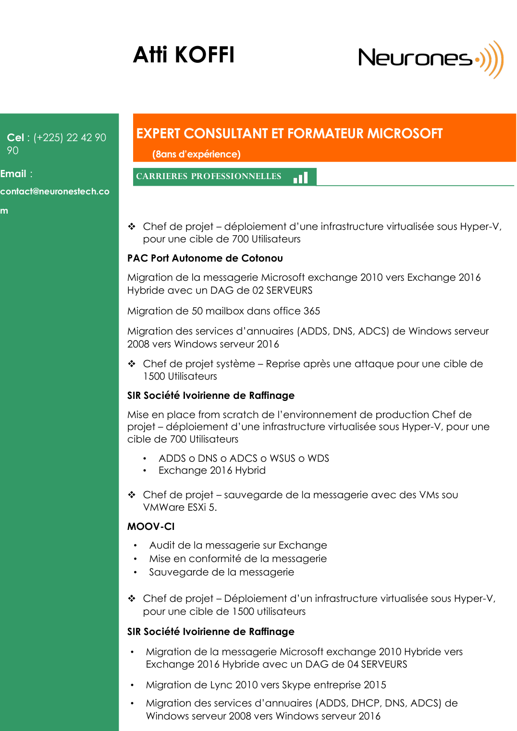

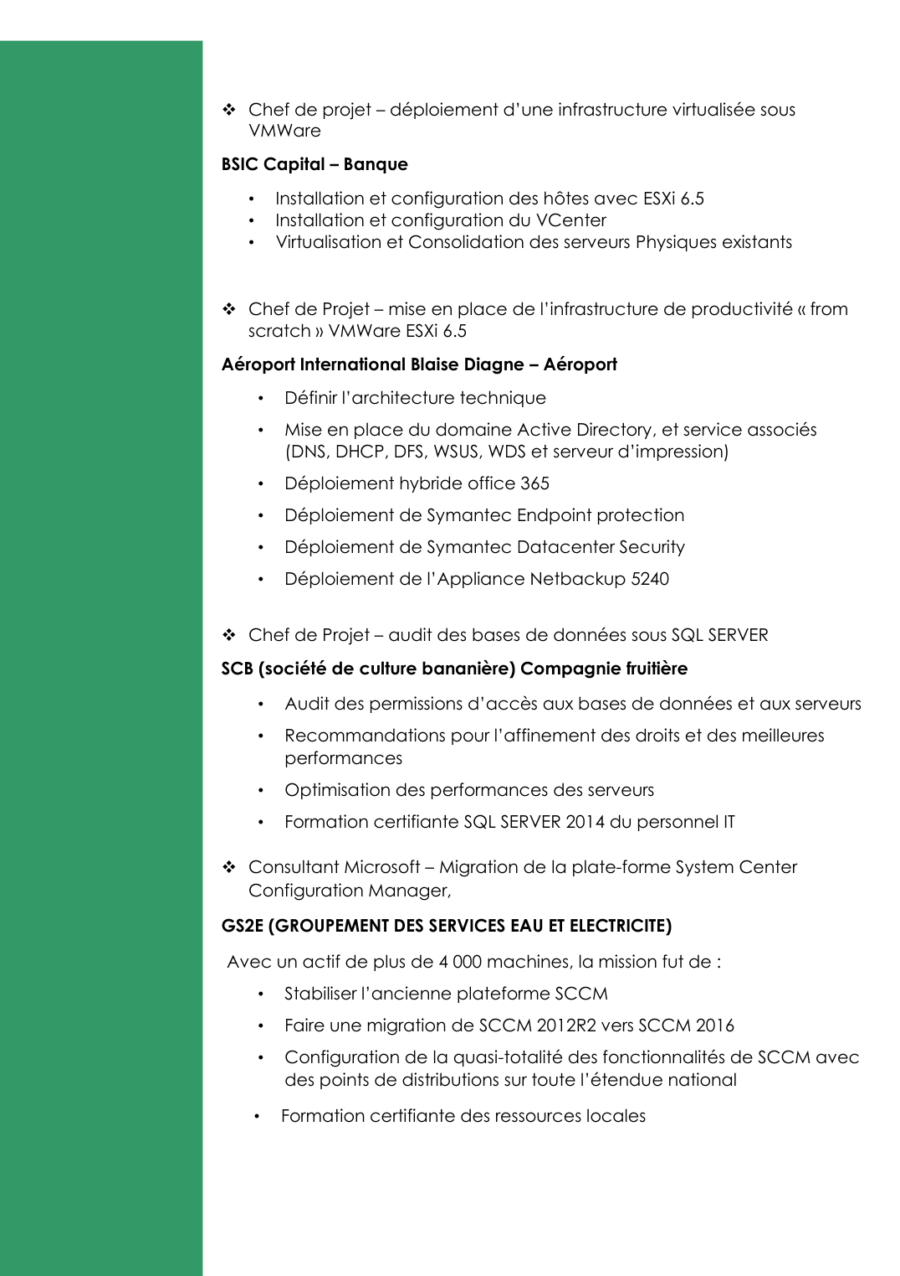

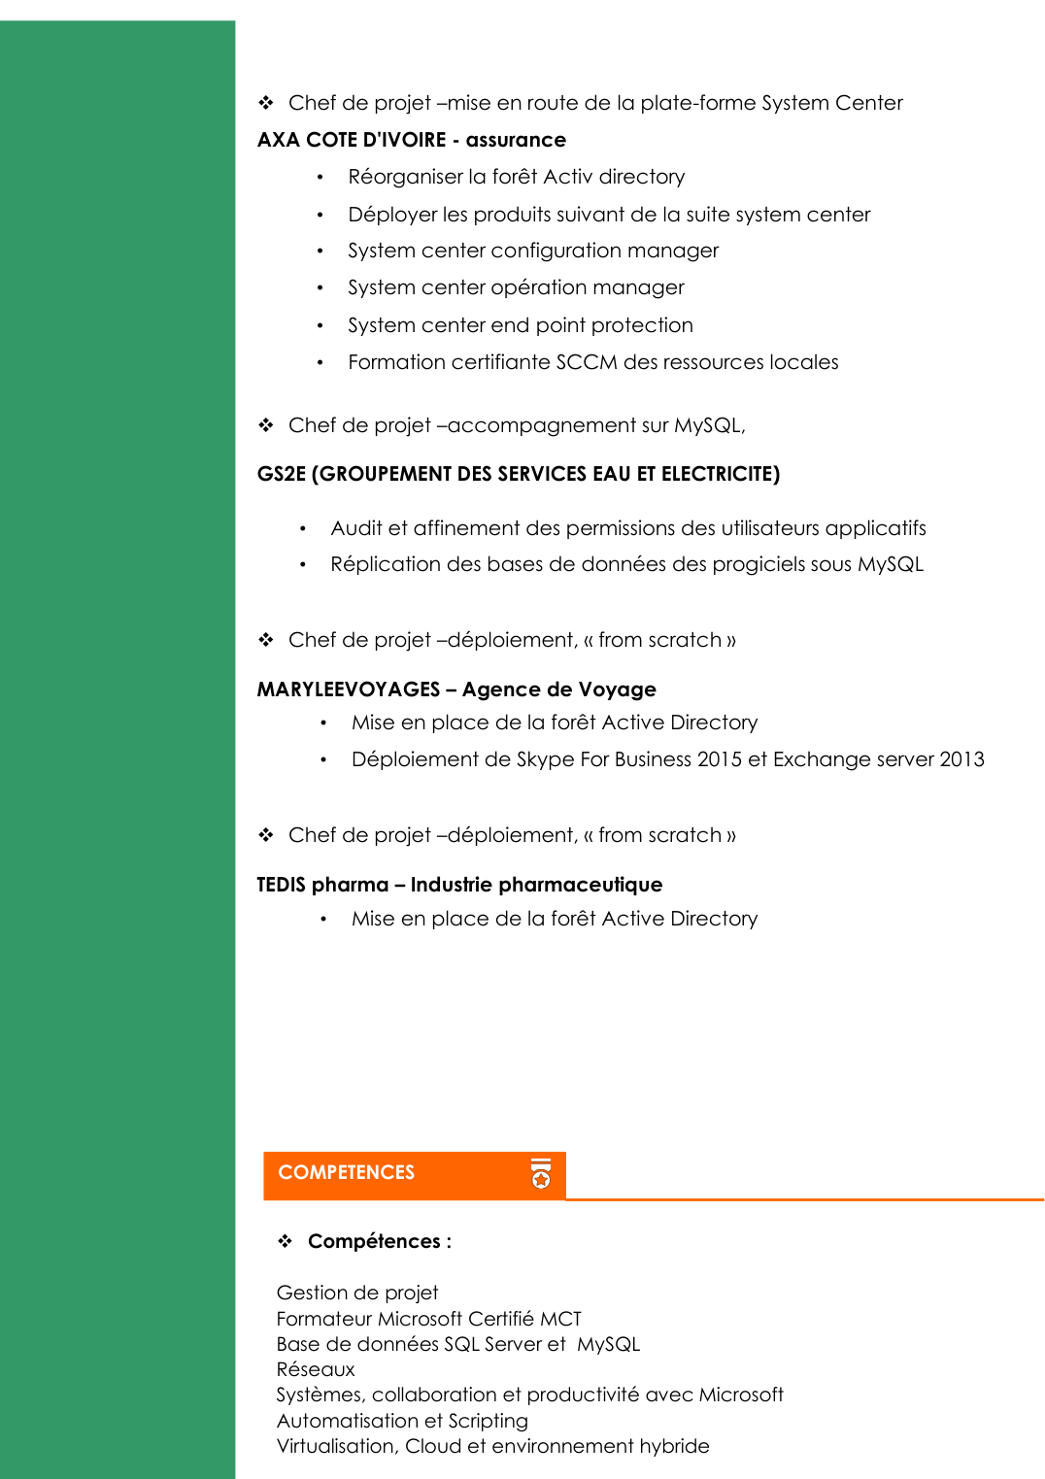

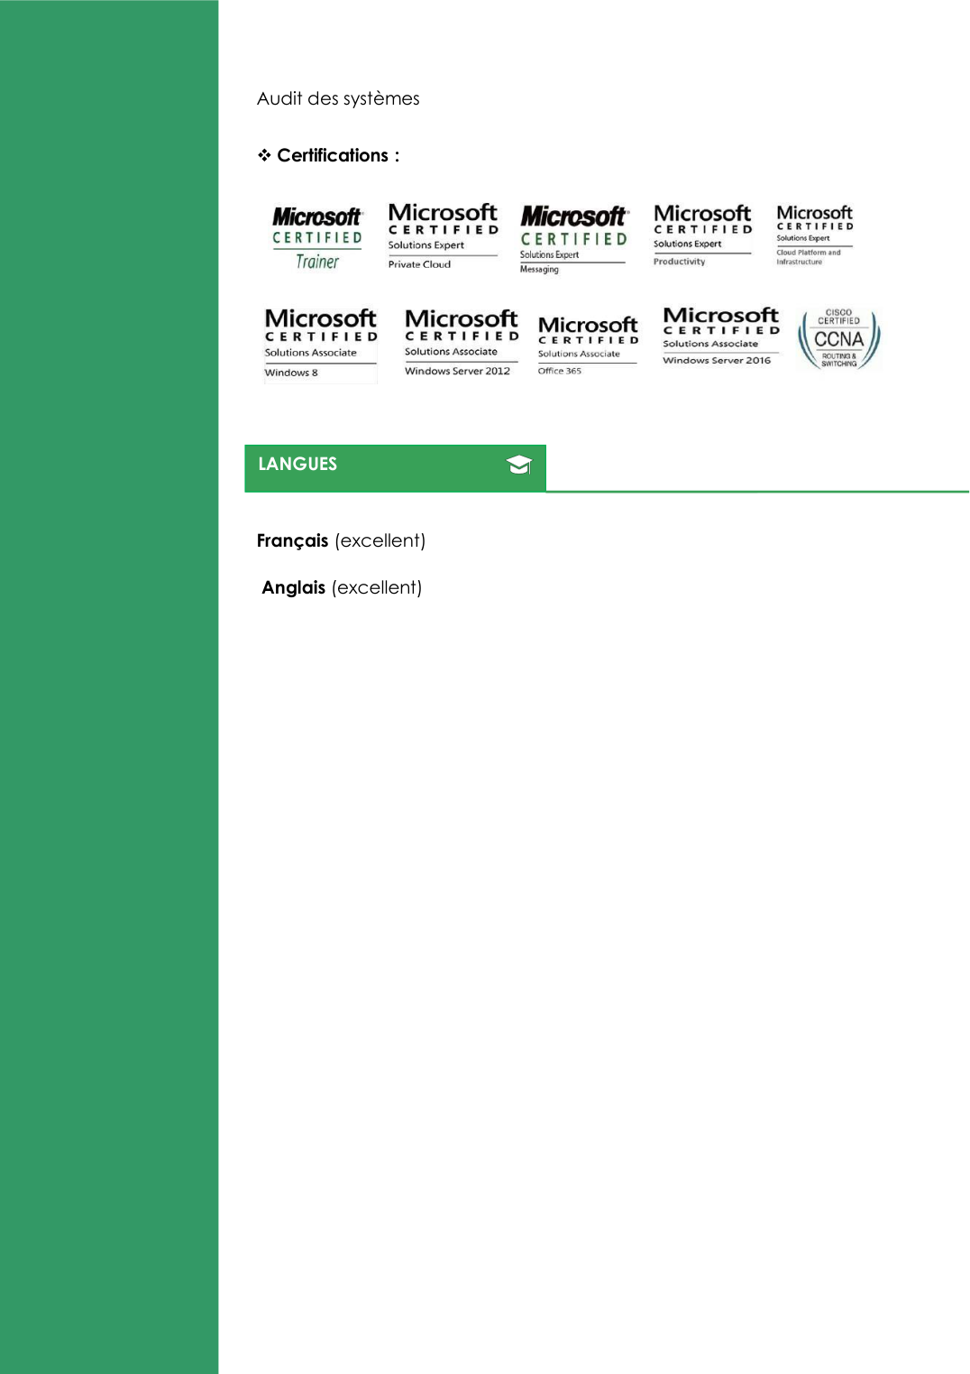



CV KOUADIO LANDRY KOUAME
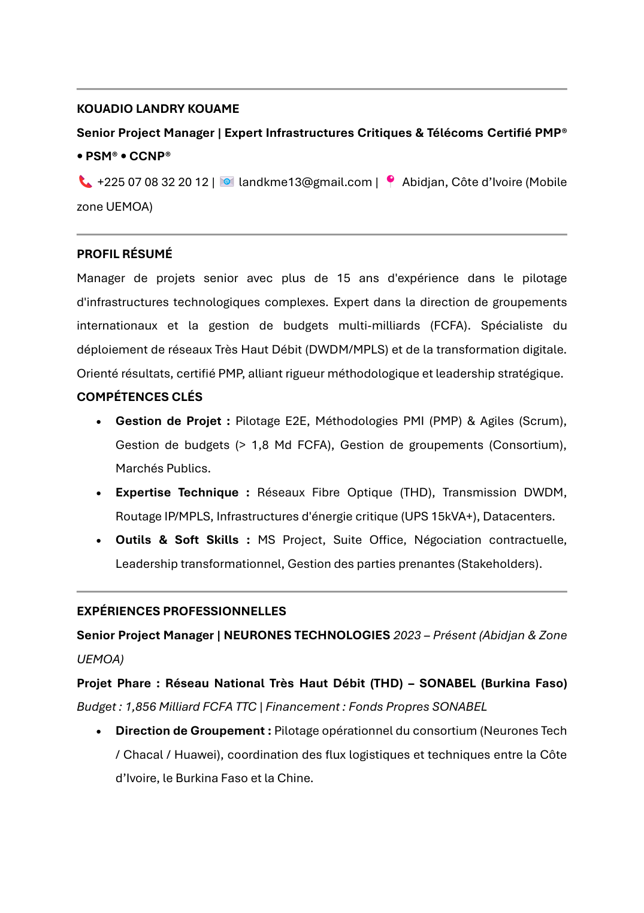

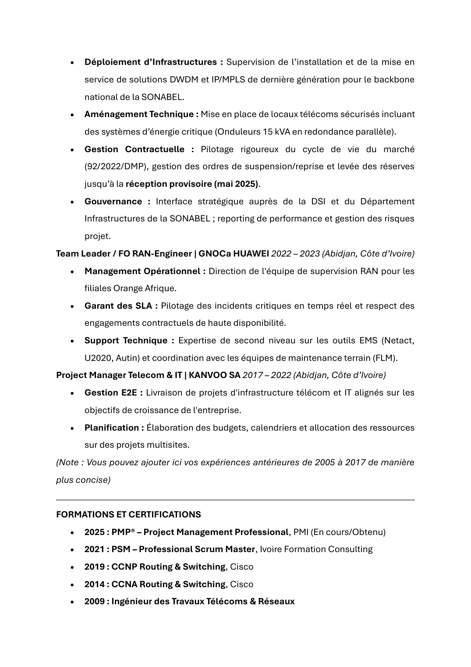



ANNEXE — ATTESTATIONS DE BONNE EXÉCUTION (ABE)
Note ABE APM v2
